实验课程名称：________软件工程基础实验_______
实验项目名称 | 单元测试 |  |  | 实验成绩
实 验 者 | 王靖阳 | 专业班级 | 软件1502 | 组 别
同 组 者 | 黄裕茜 |  |  | 实验日期 | 2017年9月13日
第一部分：实验预习报告（包括实验目的、意义，实验基本原理与方法，主要仪器设备及耗材，实验方案与技术路线等）
- 实验目的
1、掌握单元测试的方法
2、学习JUnit测试原理与框架
3、掌握在eclipse环境下加载JUnit以及JUnit的测试方法和过程
- 实验基本内容
利用JUnit对实验一中的各个类进行单元测试。
- 实验器材
Eclipse，PC机

第二部分：实验过程记录（可加页）（包括实验原始数据记录，实验现象记录，实验过程发现的问题等）
- 自动生成的test类 代码，运行后出现故障。
- 完善类中的内容
- 测试生成生命游戏中的各种情况：该格子周围有0~9个存活细胞时，该格子的下个状态是否和题目要求的相同。
- 运行进行测试。
- 在使用assertEquals时参数错误导致两次出错。
- 继续完善测试类中的代码重复上述步骤。

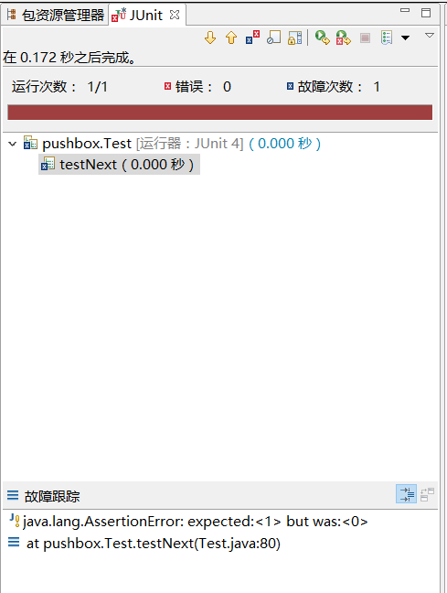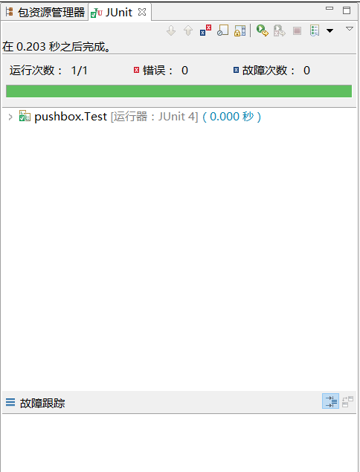

第三部分 结果与讨论（可加页）
- 实验结果分析（包括数据处理、实验现象分析、影响因素讨论、综合分析和结论等）
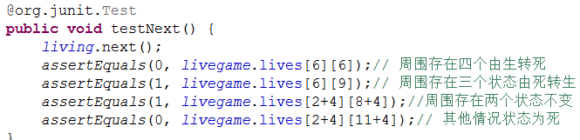
（1）测试用例如上。这些用例在课取值的范围内。
（2）边界值经过测试也可以正确输出。
（3）当输入不正确的数据类型，使用尚未赋值或尚未初始化的变量，上溢、下溢或地址异常，可系统可以避免错误。边界测试正常。

二、小结、建议及体会
（黄裕茜）本次测试涉及预期测试需求，其他各个模块均已实现，测试功能正常，所发现的bug也已修复并验证通过。对比原计划的完成准则：“所有测试用例都覆盖；最后一次回归测试发现缺陷数：0，本次测试已圆满完成，且所测功能已满足需求及质量标准。
（王靖阳）通过本次实验，对Junit单元测试框架有了一定的理解。同时，熟悉了开源框架的使用，通过查找API 函数，比如Assert.assertArrayEquals、Assert.assertEquals可以进行断言测试等等。总之，通过本次实验，使我对软件测试有了一个初步的认识，开启了今后学习软件测试之门。

